ZENITH DÉVOILE SES NOUVEAUTÉS À LA LVMH DIGITAL WATCH WEEK

Après l'immense succès rencontré par Zenith lors de la LVMH Watch Week 2020 à Dubaï, Zenith – aux côtés des marques LVMH Bulgari et Hublot – a choisi de dévoiler ses dernières montres et l’actualité de la marque lors d'un événement virtuel d'une semaine. Alternant entre présentations numériques et physiques ainsi que des rencontres individuelles dans 15 pays, Zenith créera un environnement unique pour découvrir ses derniers développements.

Pour Zenith, 2021 est l'année du Chronomaster, et pendant la semaine de la montre LVMH, l'accent est mis sur sa version évoluée d'El Primero, permettant de mesurer le temps au 1/10e de seconde de la manière la plus lisible qui soit. À propos de l'événement et de l'importance de la Chronomaster cette année, Julien Tornare, CEO de Zenith, confie : « Mon équipe et moi sommes ravis de pouvoir enfin partager avec vous l’aboutissement d’un projet sur lequel nous travaillons depuis un certain temps - une véritable évolution d'une pièce moderne signée Zenith ! La Chronomaster Sport établit une nouvelle référence en matière de précision, de performance et de design pour le chronographe automatique Zenith. Nous sommes impatients de vous présenter cette montre sur vos marchés très prochainement, afin que vous puissiez toucher, sentir et vivre personnellement l'un de nos lancements les plus importants pour 2021. »

CHRONOMASTER SPORT

C’est le début d’une nouvelle ère pour la Chronomaster Zenith, modèle précurseur. La ligne Chronomaster a été l’un des chronographes les plus emblématiques du XXIe siècle, s’inscrivant parfaitement dans la tradition Zenith de chronographes automatiques d'exception devenus des références. Désormais, la nouvelle Chronomaster Sport propose une esthétique entièrement repensée, accompagnée d'une évolution du très convoité calibre El Primero. Conçue pour ceux qui sont toujours en chemin vers la réalisation de leurs rêves et pour lesquels chaque instant compte, la Chronomaster Sport est capable de mesurer avec précision le 1/10e de seconde et d’en offrir un affichage intuitif.

Repoussant les limites de la précision à haute fréquence, la Chronomaster Sport représente le point culminant de l'héritage inégalé des chronographes automatiques Zenith. Alors que la mythique El Primero A386 sert de base à la Chonomaster Sport, des éléments de design d'autres chronographes Zenith remarquables ont été régalement réinterprétés, notamment le modèle A277 – prédécesseur de l'El Primero – avec sa lunette noire et ses index ; l’El Primero Rainbow avec sa lunette polie gravée d'une échelle de tachymètre ; ainsi que bracelet poli et satiné du El Primero De Luca. Autant de détails puisés dans l'illustre patrimoine de Zenith dans le domaine des chronographes au fil des décennies.

Parmi les évolutions immédiatement perceptibles, citons le cadran tricolore plus raffiné et plus lisible, un bracelet en acier au confort optimisé, des détails de finition améliorés, une recherche toujours plus précise des proportions, ainsi qu’une lecture extrêmement précise au dixième de seconde. Présentée avec un boîtier en acier élégant et robuste de 41 mm de large, muni de poussoirs de type piston, la nouvelle Chronomaster Sport se distingue de ses prédécesseurs par sa lunette en céramique noire polie. Cette dernière est dotée d’une échelle graduée sur 10 secondes et son contraste audacieux offre une lisibilité exceptionnelle sur le pourtour du cadran.

Fruit de plus de 50 ans de travail et de perfectionnement mené sur l’El Primero, la ligne Chronomaster Sport est équipée de la dernière version du calibre emblématique El Primero 3600. Avec sa haute fréquence de 5 Hz (36'000 a/h), le mouvement est en mesure d’offrir un affichage précis au 1/10e de seconde et facilement lisible directement sur la lunette ainsi que sur le cadran. Son autonomie a également été rendue plus efficace, avec une réserve de marche étendue à 60 heures. Visible à travers le fond saphir transparent, la nouvelle architecture se démarque par une forte présence, dévoilant une roue à colonnes bleue et un rotor ajouré marqué de l'étoile Zenith à cinq branches.

Aaron Rodgers: The New Face of Zenith in North America

Time to Reach Your Star, mot d’ordre suivi par Zenith depuis sa fondation, consiste à réaliser son plein potentiel et à transformer le rêve ou l'idée la plus folle en une réalité tangible. Dans cet esprit, Zenith est fière d'annoncer son partenariat avec le quarterback de la NFL Aaron Rodgers, qui vit pleinement cette philosophie. Après des décennies de travail acharné, de passion, de persévérance et de discipline, Rodgers est au sommet de sa carrière. Classé numéro un des quarterbacks de la NFL, il a établi de nombreux records, a été nommé Most Valuable Player de la NFL et a mené son équipe, les Green Ba Packers, à la victoire dans le Superbowl XLV. Aujourd'hui, il continue à se battre pour être le meilleur et jouer au plus haut niveau, comme il l'a fait au cours de la dernière décennie.

Julien Tornare, CEO de Zenith, a déclaré : « Aaron Rodgers est sans aucun doute un nom qui restera dans l'histoire du sport pour avoir fondamentalement changé le jeu du football américain. Sa concentration, sa détermination et son ambition implacable de toujours se surpasser et de mener son équipe à des victoires spectaculaires ont fait de lui quelqu'un qui inspire admiration et respect. Aaron a atteint son étoile, tout en transformant le jeu, mais il reste incroyablement humble et charmant en dehors du terrain. Au nom de Zenith, je suis ravi d'accueillir Aaron Rodgers en tant que nouvel ambassadeur de la Maison. »

Au sujet du partenariat, Aaron Rogers s’est confié : « Je suis ravi de rejoindre Zenith en tant qu'ambassadeur. J'aime la façon dont cette marque repousse toujours les limites et façonne littéralement l'avenir de l'horlogerie. Ce qui m'a vraiment ému chez Zenith, c'est la façon dont ils travaillent toujours à inspirer les jeunes hommes et les jeunes femmes à aller décrocher leur étoile et à transformer leurs rêves en réalité. »

Son engagement en faveur de l'excellence et la précision font de cette star de la NFL le parfait ambassadeur pour la montre Chronomaster Sport de Zenith, évolution du mythique calibre chronographe à roue à colonnes El Primero et dotée de performances accrues et d’un nouveau vocabulaire esthétique particulièrement dynamique.

**************

NOUVEAUTÉS PRÉSENTÉES À LA LVMH DIGITAL WATCH WEEK 2021

CHRONOMASTER REVIVAL A385

Cette année, avec la Chronomaster Revival A385, Zenith revisite la première montre El Primero avec un cadran à effet dégradé, datant de 1969. L'une des pièces les plus marquantes de l'histoire d'El Primero, l'A385 a été l'un des trois chronographes d’origine en acier inoxydable abritant le premier chronographe automatique à haute fréquence du monde. Son boîtier en acier de forme tonneau abritait un cadran marron en dégradé qui accroche le regard. Ce fut peut-être le premier cadran "fumé" jamais réalisé dans l'industrie horlogère et certainement le premier proposé par Zenith.

La collection Chronomaster Revival a vu le retour de plusieurs chronographes Zenith emblématiques aux détails étonnamment précis. Plus que de simples montres d'inspiration vintage, la collection Chronomaster Revival consiste en des reproductions fidèles de références historiques, utilisant les plans de production originaux de 1969. Elle conserve les proportions et la finition d'origine du boîtier en acier de 37 mm avec ses poussoirs de type piston.

L’A385 d’origine a fait de gros titres en 1970, lorsqu’elle a participé à l’Operation Sky initiée par Zenith. Afin d’offrir la preuve tangible qu'un mouvement mécanique était supérieur aux premiers mouvements à quartz de l'époque, une montre A385 a été arrimée au train d'atterrissage d'un Boeing 707 d'Air France lors d'un vol Paris-New York. Le but était de tester sa résistance aux agressions extérieures telles que les variations brutales de température, la force du vent et les variations de pression atmosphérique. À l'atterrissage, la montre fonctionnait encore parfaitement.

Au moment du lancement de l'A385 en 1969, le cadran à effet dégradé représentait un choix intriguant qui n'avait encore jamais figuré dans une montre. Ajoutant contraste et profondeur au cadran, c'est un trait esthétique qui a récemment connu un regain de popularité. La version Revival de ce modèle réussit à faire ressortir les mêmes tons métalliques chauds que l'original. Fidèle au thème rétro, la Chronomaster Revival A385 se décline en deux options qui auraient pu venir tout droit de 1969 : la première est le bracelet "échelle" en acier, remake moderne des bracelets Gay Frères qui sont devenus emblématiques des premières montres El Primero. La seconde option est un bracelet en cuir de veau marron clair qui prendra une patine unique avec l'usure et le temps.

DEFY 21 URBAN JUNGLE

Le chronographe le plus rapide en production s’habille de nouvelles couleurs audacieuses dans des tons de vert : voici la DEFY 21 Urban Jungle.

Avec la collection DEFY, Zenith continue d'établir de nouvelles normes en matière de précision et de design d'avant-garde, en utilisant des matériaux innovants et performants associés à des mouvements de manufacture révolutionnaires. Chronographe exceptionnel au 1/100e de seconde, repoussant les limites de la précision à haute fréquence avec un langage esthétique futuriste, la DEFY 21 Urban Jungle se distingue par ses tons de vert kaki. Cette version spéciale de la DEFY 21 est destinée à ceux pour ceux les métropoles tentaculaires sont leurs terrains de jeu ; où un horizon de béton, d'acier et de verre imposant ouvre un monde dans lequel chaque jour est une aventure pleine de rêves et de possibilités infinies. Audacieuse mais subtile, la DEFY 21 Urban Jungle se fond habilement dans son environnement.

Pour la première fois chez Zenith, la manufacture a revêtu son chronographe au 1/100e de seconde d'une armure en céramique verte pour la DEFY 21 Urban Jungle. Très résistant aux rayures et intensément coloré, le boîtier en céramique vert kaki de ce modèle est doté d’une finition entièrement mate, passant ainsi sous le radar tout en restant bien présent pour son porteur. Visible à travers le cadran ajouré avec des compteurs noirs et argentés à finition matte, l'inégalable chronographe à haute fréquence avec ses deux organes régulateurs est orné d'une platine de couleur vert kaki et d’une masse oscillante en forme d'étoile. Un bracelet en caoutchouc gris avec un insert en caoutchouc vert à effet cordura offre une touche finale.

PILOT TYPE 20 SILVER CHRONOGRAPH

Revisitant l'esthétique iconique et historique de la Pilot tout en s'inspirant du design des avions d'époque, Zenith dévoile la Pilot Type 20 Chronograph Silver, garde-temps fascinant et riche en détails inspirés par le monde de l'aviation et sculpté en argent massif – une première pour un chronographe Pilot de Zenith.

Éditée à seulement 250 exemplaires, la Pilot Type 20 Chronograph Silver rappelle le patrimoine unique de Zenith dans le monde de montres d’aviateurs qui s'étend sur plus d'un siècle. La Manufacture a en effet accompagné les pionniers de l’aviation au début du 20ème siècle, notamment avec Louis Blériot et son vol historique à travers la Manche en 1909. Le boîtier 45 mm en argent massif témoigne d’ailleurs d’une inspiration visuelle directement puisée dans le monde des aéronefs. Tel le fuselage d'un avion, le cadran argenté présente des rivets évoquant des panneaux métalliques, avec une surface satinée irrégulière pour faire ressortir la beauté brute du métal. Afin d’assurer lisibilité maximale à tout instant, les index arabes surdimensionnés et les aiguilles « cathédrales » de la signature Pilot sont recouverts d'une peinture blanche luminescente. Pour compléter le look « aviateur », la montre s’arrime au poignet par un bracelet en cuir de veau marron avec rivet et boucle à ardillon en acier poli, complétée d’une languette caractéristique rappelant celles des casques de pilote d'époque.

ZENITH : TIME TO REACH YOUR STAR

Zenith existe pour inspirer les individus à poursuivre leurs rêves et à les réaliser contre vents et marées. Depuis sa création en 1865, Zenith est devenue la première manufacture horlogère au sens moderne du terme, et ses montres ont accompagné des figures extraordinaires qui rêvaient grand et s'efforçaient de réaliser l'impossible – du vol historique de Louis Blériot au-dessus de la Manche jusqu’au saut en chute libre stratosphérique de Felix Baumgartner, qui a établi un record.

Avec l'innovation comme fil conducteur, Zenith propose des mouvements exceptionnels développés et fabriqués en interne dans toutes ses montres. Du premier chronographe automatique, le El Primero, au chronographe le plus rapide avec une précision au 1/100e de seconde, le El Primero 21, en passant par l’Inventor qui réinvente l'organe régulateur en remplaçant les plus de 30 composants par un seul élément monolithique, la manufacture repousse toujours les limites du possible. Depuis 1865, Zenith façonne l'avenir de l'horlogerie suisse en accompagnant ceux qui osent se lancer des défis et briser les barrières. Time to reach your star.

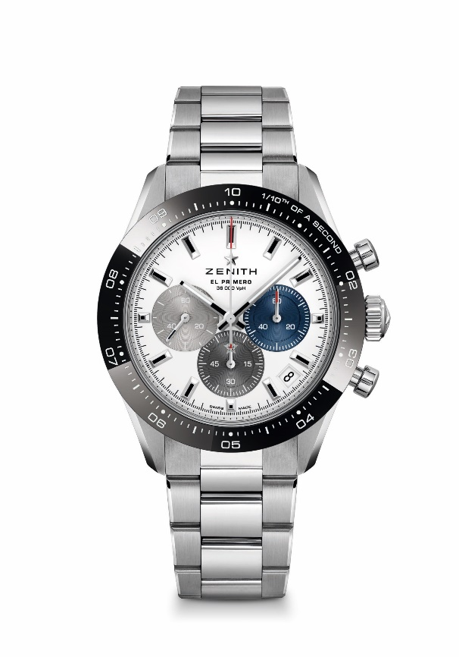
CHRONOMASTER SPORT

Références:
03.3100.3600/69.M3100 (bracelet metal)
03.3100.3600/69.C823 (bracelet cordura bleu)

Key points: Chronographe automatique El Primero à roue à colonnes capable de mesurer et d’afficher les 1/10e de seconde. Indication du 1/10e de seconde sur la lunette en céramique. Réserve de marche améliorée de 60 heures. Indication de la date à 4 h 30. Mécanisme stop-seconde.
Mouvement : El Primero 3600, automatique
Fréquence : 36 000 a/h (5 Hz)
Réserve de marche : min. 60 heures
Fonctions : Heures et minutes au centre. Petite seconde à 9 heures. Chronographe : aiguille de chronographe centrale au 10e de seconde, compteur 60 secondes à 3 heures, compteur 60 minutes à 6 heures. Échelle de lecture du 10e de seconde totalisant 10 secondes. Indication de la date à 4 h 30
Prix : 9900 CHF (Bracelet métal) & 9400 CHF (Bracelet Cordura)
Dimensions : 41 mm
Matériaux : Boîte en acier inoxydable, lunette en céramique noire, polie et gravée, fond en verre saphir
Étanchéité : 10 ATM
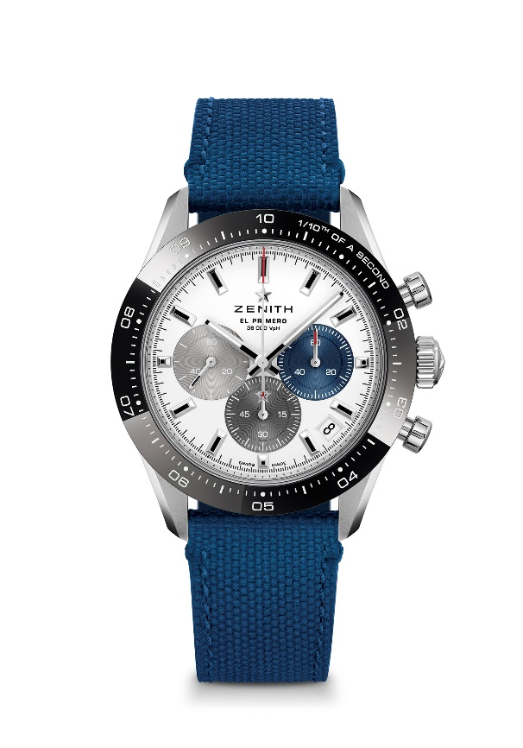
Cadran : Cadran blanc mat, compteurs tricolores azurés et appliqués, en relief et chevauchants
Index des heures : Rhodiés, facettés et recouverts de Super-LumiNova SLN C1
Aiguilles : Rhodiées, facettées et recouvertes de Super-LumiNova SLN C1
Bracelet & boucle : Bracelet en acier à trois maillons, poli au centre, satinés à l'extérieur, ou caoutchouc à effet Cordura bleu, boucle déployante avec fermoir de sécurité

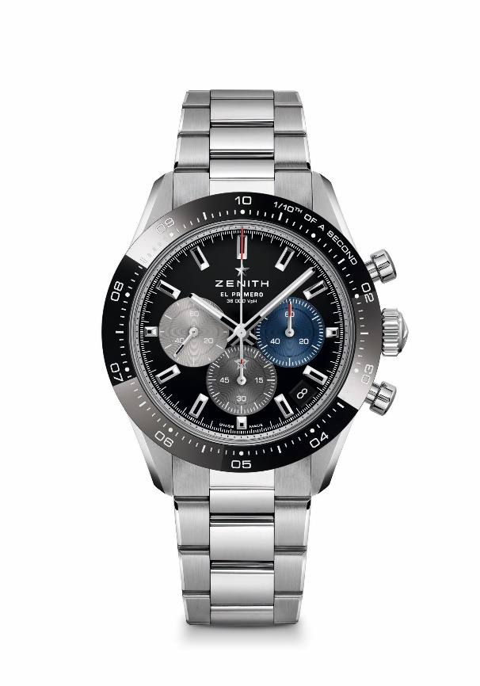
CHRONOMASTER SPORT

Références :
03.3100.3600/21.M3100 (bracelet metal)
03.3100.3600/21.C822 (bracelet cordura noir)

Key points: Chronographe automatique El Primero à roue à colonnes capable de mesurer et d’afficher les 1/10e de seconde. Indication du 1/10e de seconde sur la lunette en céramique. Réserve de marche améliorée de 60 heures. Indication de la date à 4 h 30. Mécanisme stop-seconde.
Mouvement : El Primero 3600, automatique
Fréquence: 36000 VpH (5 Hz)
Réserve de marche: min. 60 heures
Fonctions : Heures et minutes au centre. Petite seconde à 9 heures.
Chronographe : aiguille de chronographe centrale au 10e de seconde, compteur 60 secondes à 3 heures, compteur 60 minutes à 6 heures. Échelle de lecture du 10e de seconde totalisant 10 secondes. Indication de la date à 4 h 30
Prix : 9900 CHF (bracelet metal) & 9400 CHF (cordura)
Dimensions: 41 mm
Matériaux: Boîte en acier inoxydable, lunette en céramique noire, polie et gravée, fond en verre saphir
Étanchéité : 10 ATM
Cadran : Cadran laqué noir, compteurs tricolores azurés et appliqués, en relief et chevauchants
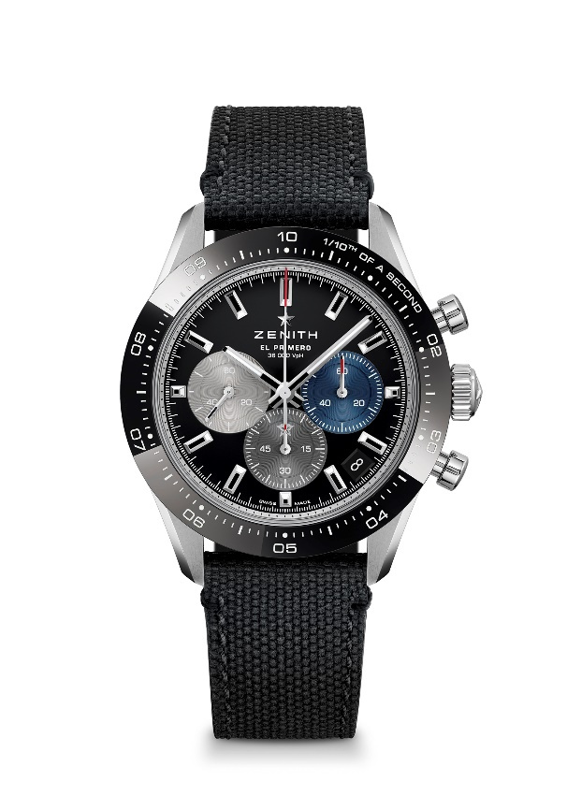
Index des heures : Rhodiés, facettés et recouverts de Super-LumiNova SLN C1
Aiguilles : Rhodiées, facettées et recouvertes de Super-LumiNova SLN C1
Bracelet & boucle : Bracelet en acier à trois maillons, poli au centre, satinés à l'extérieur, ou caoutchouc à effet Cordura noir, boucle déployante avec fermoir de sécurité

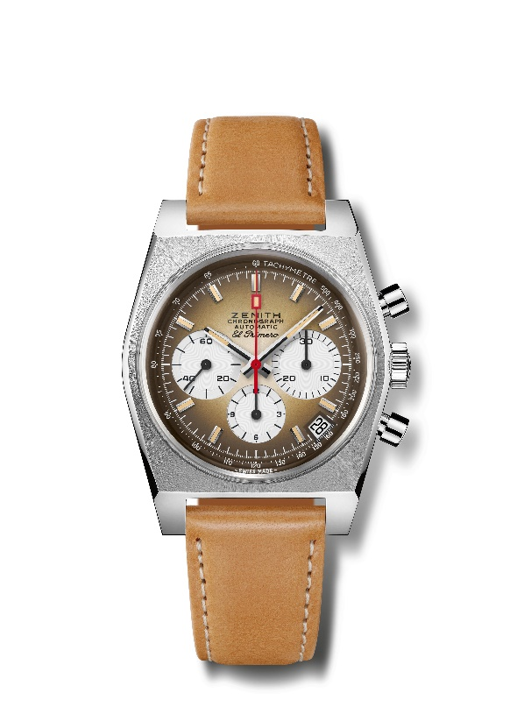
CHRONOMASTER REVIVAL A385
Référence : 03.A384.400/385.C855

Key points: Premier cadran à effet dégradé dans l’industrie horlogère en 1969. Boîtier original de 1969 de 37 mm de diamètre. Chronographe automatique El Primero avec roue à colonnes.
Mouvement : El Primero 400 automatique
Fréquence : 36,000 VpH (5 Hz)
Reserve de marche : min. 50 heures
Fonctions : Heures et minutes au centre. Petite seconde à 9 heures. Chronographe : Aiguille de chronographe centrale, Compteur 12 heures à 6 heures, Compteur 30 minutes à 3 heures. Échelle tachymétrique. Indication de la date à 4 h 30
Prix : 7900 CHF
Matériau : Acier inoxydable
Étanchéité : 5 ATM
Cadran : Brun fumé dégradé avec compteurs blancs
Index des heures : Rhodiés, facettés et recouverts de Super-LumiNova®SLN beige
Aiguilles : Rhodiées, facettées et recouvertes de Super-LumiNova®SLN beige
Bracelet & Buckle: Bracelet en veau couleur brun clair avec doublure caoutchouc. Boucle ardillon acier inoxydable.

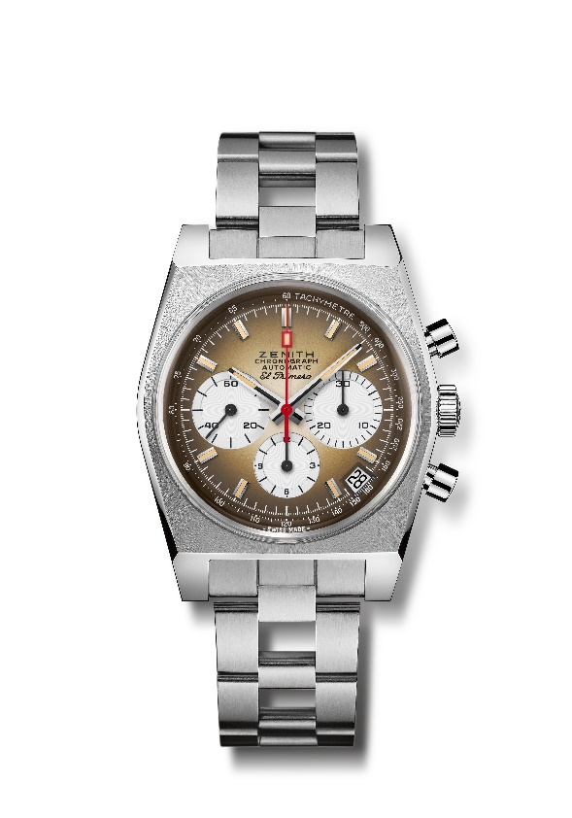
CHRONOMASTER REVIVAL A385
Référence : 03.A384.400/385.M385

Key points: Premier cadran à effet dégradé dans l’industrie horlogère en 1969. Boîtier original de 1969 de 37 mm de diamètre. Chronographe automatique El Primero avec roue à colonnes. Réédition du bracelet “Gay Frères”.
Mouvement : El Primero 400 automatique
Fréquence : 36,000 VpH (5 Hz)
Reserve de marche : min. 50 heures
Fonctions : Heures et minutes au centre. Petite seconde à 9 heures. Chronographe : Aiguille de chronographe centrale, Compteur 12 heures à 6 heures, Compteur 30 minutes à 3 heures. Échelle tachymétrique. Indication de la date à 4 h 30
Prix 8400 CHF
Matériau : Acier inoxydable
Étanchéité : 5 ATM
Cadran: Brun fumé dégradé avec compteurs blancs
Index des heures : Rhodiés, facettés et recouverts de Super-LumiNova®SLN beige
Aiguilles : Rhodiées, facettées et recouvertes de Super-LumiNova®SLN beige
Bracelet & Boucle : Bracelet “Echelle” avec double boucle déployante.

PILOT TYPE 20 CHRONOGRAPHE SILVER
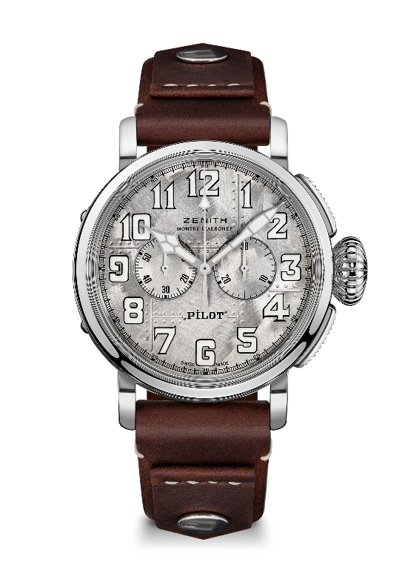
Référence: 05.2430.4069/17.I011
Key points: Boîtier en argent 925 véritable : édition limitée de 250 pièces
Chronographe automatique El Primero avec roue à colonnes
Chiffres arabes entièrement faits de SuperLuminova
Fond de boîtier orné du logo des instruments d’aviation Zenith
Mouvement: El Primero 4069 Automatique
Fréquence: 36,000 VpH (5 Hz)
Reserve de marche : min. 50 heures
Fonctions: Heures et minutes au centre. Petite seconde à 9 heures
Chronographe : Aiguille centrale de chronographe, Compteur 30 minutes à 3 heures
Prix: 9900 CHF
Matériau : Argent 925
Fond de boite : Fond de boîte en argent gravé du logo « Zenith flying instruments »
Étanchéité: 10 ATM
Cadran: Brossé et riveté avec reflets brillants
Index des heures : Chiffres arabes en SuperLuminova ®SLN C1
Aiguilles : Rhodiées, facettées et recouvertes de SuperLuminova ®SLN C1
Bracelet & Boucle : Bracelet en cuir brun avec rivets. Boucle ardillon en acier poli

DEFY 21 URBAN JUNGLE
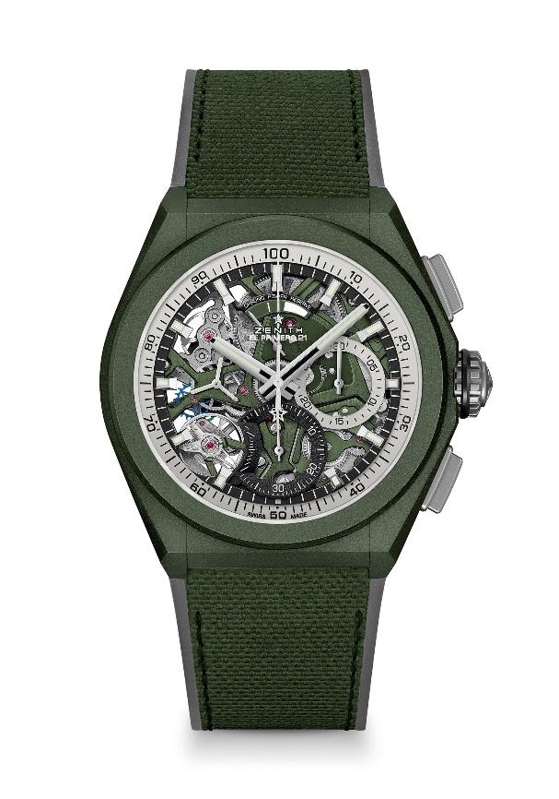
Référence: 49.9006.9004/90.R942

Key points: Mouvement de chronographe affichant les 1/100e de seconde. Signature dynamique exclusive d’une rotation par seconde pour l’aiguille de chronographe. Un échappement pour la montre (36 000 alt/h - 5 Hz) ; un échappement pour le chronographe (360 000 alt/h - 50 Hz). Certifié Chronomètre.
Mouvement: El Primero 9004 automatique
Fréquence : 36,000 VpH (5 Hz)
Reserve de marche: approx. 50 heures
Fonctions : Heures et minutes au centre. Petite seconde à 9 heures
Chronographe affichant les 1/100e de seconde : Aiguille centrale de chronographe effectuant un tour par seconde, Compteur 30 minutes à 3 heures, Compteur 60 secondes à 6 heures, Chronographe à indicateur de réserve de marche à 12 heures
Finitions: Platine kaki sur le mouvement + masse oscillante spéciale kaki avec finitions satinées
Prix 14400 CHF
Matériau : Céramique kaki
Étanchéité : 10 ATM
Cadran: Ajouré avec compteurs 2 couleurs
Index des heures: Rhodiés, facettés et recouverts de SuperLuminova ®SLN C3
Aiguilles: Rhodiées, facettées et recouvertes de SuperLuminova ®SLN C3
Bracelet & Boucle: Caoutchouc noir avec cordura verte kaki. Double boucle déployante en titane microbillé

